CAMERA FILM præsenterer

RACER AND THE JAILBIRD
Af MICHAËL R. ROSKAM

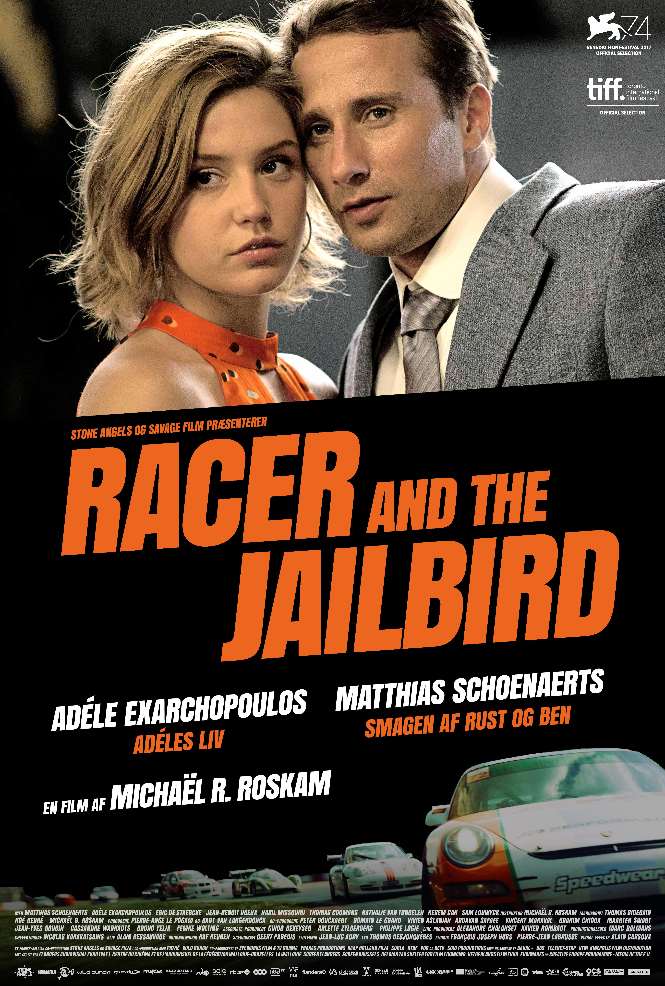

Danmarkspremiere den 7. juni
Kort synopsis

Belgiske Michaël R. Roskam (’Bullhead’ (2011) og ’The Drop’ (2014)) er tilbage i den belgiske underverden med den barske kærligheds(krimi)thriller ’Racer and the Jailbird’. Instruktøren kalder selv filmen for en Amour noir. Kærligheden og kriminaliteten står da også side om side i historien om den sexede racerkører Bibi (Adèle Exarchopoulos) og hendes gangsterkæreste Gigi (Matthias Schoenaerts). Det slår gnister, da de to vovehalse møder hinanden, og Bibi tror på Gigi, da han fortæller, at han lever af at importere og eksportere luksusbiler. Det er imidlertid langt fra sandheden. For Gigi og hans barndomsvenner fra børnehjemmet begår det ene minutiøst planlagte kup efter det andet. Forelskelsen i Bibi giver Gigi lyst til at droppe foretagendet, men da er det allerede alt for sent.

Lang synopsis

I sin kompromisløse spillefilmdebut ’Bullhead’ (2011) lod Michaël R. Roskam Matthias Schoenaerts spille den traumatiserede Jacky, der pumper sig med samme anabolske stereoider, som bliver proppet i køerne på familiens farm. De to genforenes nu i den belgiske instruktørs tredje spillefilm, ’Racer and the Jailbird’, og atter en gang synker Roskam ned i den dystre, belgiske underverden.

Her spiller Scoenaerts den charmerende, fåmælte Gino Vanoirbeek kaldet Gigi, der med poloskjorte og lyserød sweater over skulderen blender perfekt ind i den overklasse han imiterer. Han bilder overbevisende folk ind, at han importerer og eksporterer luksusbiler. På racerbanen møder han den sexede racerkører Bénédicte Delhany eller Bibi, som hun bliver kaldt (Adèle Exarchoploulos fra ’Adèles liv – Kapitel 1 & 2’ (2014)), der suser af sted på banerne i en helvedes fart. Vi introduceres til Bibi gennem Gigis fascinerede blik, og forelskelsen er næsten øjeblikkelig.

Gigi er ikke en mand, der spilder tiden, så da han henvender sig til hende efter løbet, spørger han med det samme, om hun har en kæreste. Hvis hun allerede er optaget vil han lade hende være. Bibi er ligeså tydeligt tiltrukket af Gigi, så de aftaler at mødes 14 dage senere. ”Skal du skilles først?” spørger hun drillende, men Gigi forsikrer, at det blot drejer sig om en arbejdsrejse. Det eneste, han må love hende er ikke at medbringe blomster.
Det gør han ikke - og der går ikke længe, før de to er et fast par. Roskam formidler deres stormende forelskelse gennem dampende sexscener, latter og højlydte middagsselskaber med Gigis venner, som han betragter som sin familie. I filmens voldsomme prolog står det klart, at Gino, da han var ganske ung, flygtede fra sin brutale far og hans glubske hunde. Herefter tilbragte han sin tidlige ungdom på et børnehjem, hvor han mødte Serge (Jean-Benoît Ugeux) og Younes (Nabil Missoumi). Siden har deres ubrydelige sammenhold og Gigis paniske angst for hunde været de eneste konstanter i hans liv. Indtil mødet med Bibi.

Som tiden går begynder Bibi at undre sig over, hvorfor hun ved så lidt om Gigi. Hvorfor har hun aldrig set hans lejlighed? Hvorfor tager han altid alene på sine arbejdsrejser? Hvorfor bliver han så nervøs, da de en dag, hvor hun kører alt for stærkt på landevejen, stoppes af politiet? ”Kan jeg stole på dig?” spørger hun ham en aften, hvor de drikker vin på gulvet efter sex. Gigi fortæller, at han aldrig har prøvet at have tillid til andre mennesker ud over sine gamle venner. Da Bibi beder ham fortælle en hemmelighed, han aldrig har røbet for andre, kommer det prompte: ”Jeg er gangster og røver banker.”
Bibi tror naturligvis, at det er en vittighed, men Gigi har for første gang i sit liv sagt sandheden. Han er ikke i bilindustrien, hvilket hans svigerfars stadig mere nærgående og testende spørgsmål også snart afslører. Han er kriminel. Det er det eneste, han kender til og er god til, men forholdet til Bibi gør, at han overvejer at skifte spor. Det vil Serge og Younes dog ikke acceptere. De har lige fået tip om alle tiders mulighed: afsporing af en pengetransport på en motorvej. Gigi lover sig selv, at det bliver hans sidste kup. Men det bliver fatalt. Det hele ender galt, og Gigi må nu vælge, hvordan han vil spille sine kort for at få så lys en fremtid som muligt.

Tilbage sidder Bibi i afmagt. Hun kan ikke få fat i sin forlovede, der ikke returnerer hendes mange opkald. Da hendes nye, umiddelbart lidt fjantede og naive, bekendte Sandra (Nathalie Van Tongelen) ud af det blå tropper op hjemme hos hende og viser sig at være en helt anden, end hun har givet sig ud for, smuldrer tilværelsen for alvor for Bibi.

Roskam har inddelt ’Racer and the Jailbird’ i tre kapitler med titlerne ’Gino’, ’Bibi’ og ’Ingen blomster’. Hvert kapitel er en lille film i sig, og som perspektivet skifter blotlægges nye, ulmende konflikter. I filmens anden del, hvor Bibi er i centrum, er Gigi blevet til den jailbird, der gemmer sig i filmens internationale titel. Mens Gigi sidder inde, beslutter de sig for at få et barn. Men skæbnen er lunefuld.

Roskam er ikke bange for at bryde og blande genrer og giver således fuldkommen los for det melodramatiske mod filmens slutning, der også tjener som bevis på, at grænserne mellem Bibis overklasse og Gigis lyssky livsbane er flydende.

Roskams faste fotograf, Nicolas Karakatsanis, der også har filmet Craig Gillespies ’I, Tonya’ (2017), står bag kameraet og har filmet med sans for både sammenhæng og kontraster. Det samme gør sig gældende for Alain Dessauvages klipning. På lydsiden leges der med reallyden: susende racerbiler, glammende hunde og hede støn, der indrammes af Raf Keunens originalmusik.

’Racer and the Jailbird’ havde verdenspremiere på sidste års festival i Toronto.

Instruktørfilmografi

Racer and the Jailbird 2017
The Drop 2014
Bullhead 2011

Credits

Gigi Matthias Schoenaerts
Bibi Adèle Exarchopoulos
Younes Nabil Missoumi
Serge Jean-Benoît Ugeux
Bernard Delhany (Bibis bror) Thomas Coumans
Freddy Delhany (Bibis far) Eric De Staercke
Sandra Nathalie Van Tongelen

Klip Alain Dessauvage
Kamera Nicolas Karakatsanis
Lyd Jean-Luc Audy
Originalmusik Raf Keunen
Producere Pierre-Ange Le Pogam og Bart Van Langendonck
Manuskript Thomas Bidegain, Noé Debré og
Michaël R. Roskam
Instruktion Michaël R. Roskam

Længde 124 minutter
Lande/år Belgien, Frankrig og Holland/2017
Originaltitel Le fidèle

www.camerafilm.dk

